VIDÉO THÉMATIQUE : Petits et grands poissons
http://opensign.eu/fr/thematic_topics/58

Classe d’âge : 6 à 10 ans

Auteur : Média’Pi! www.media-pi.fr

Compétences :
- Savoir nommer les éléments de sens de la langue des signes : notamment la configuration des mains, l’expression du visage et le mouvement des mains dans l’espace.
- Savoir reproduire une histoire ou en ajoutant des éléments de description.
- Savoir se laisser emporter dans des chansons en signes.
Compétences relatives aux programmes européens :
http://eur-lex.europa.eu/legal-content/FR/TXT/?uri=LEGISSUM%3Ac11090

Évaluation formative :
- Repérer les éléments physiques de l’objet qui définissent son nom.
- Identifier les différentes configurations des mains.
- Donner des exemples d’autres objets de la vie courante qui utilise les mêmes configurations des mains.
- Préciser les éléments de sens comme le rythme, la vitesse, l’amplitude du signe.
- Expliquer les différentes expressions du visage pendant les différentes histoires.
- Identifier les différentes relations entre les poissons et les mouvements qui illustrent ces situations : balade entre amis, course poursuite, fuite...
- Reproduire les changements de rythmes : lent/rapide, de taille : gros/petit.
Évaluation sommative :
Etre capable d’inventer son propre poème en utilisant une seule configuration : pourquoi pas celle de son prénom-signe.

Vocabulaires spécifiques / mots-clés :
Poisson, nager, bateau, hameçon, promenade, course, fuite, configuration des mains, expression du visage, espace, mouvement et rythme.

Courte description de la progression pédagogique/scénario :
Regarder la vidéo dans sa totalité sans marquer d’arrêt et noter les signes que les élèves remarquent et refont pendant la vidéo. Interroger les élèves sur le contexte, les personnages, les situations et les émotions que cette histoire procure.
Regarder une seconde fois la vidéo en entrecoupant les différents extraits par des séances d’échanges. Inviter les enfants à reproduire parfaitement l’extrait puis d’ajouter des éléments descriptifs ou narratifs, inventer la suite de l’histoire que l’on a préféré avec une contrainte de configuration.

Matériel nécessaire :
Un ordinateur et une connexion internet.

Focus autour de la langue des signes :
La reprise des histoires et des chansons induit une précision dans la réalisation des gestes et les regards ou expressions qui participent à l’expression. En faisant varier l’amplitude des mouvements, on se rend compte que c’est tout le sens de l’histoire qui change.

I. Vocabulaire, exercices :

1. Repère les différences entre le singulier et le pluriel.
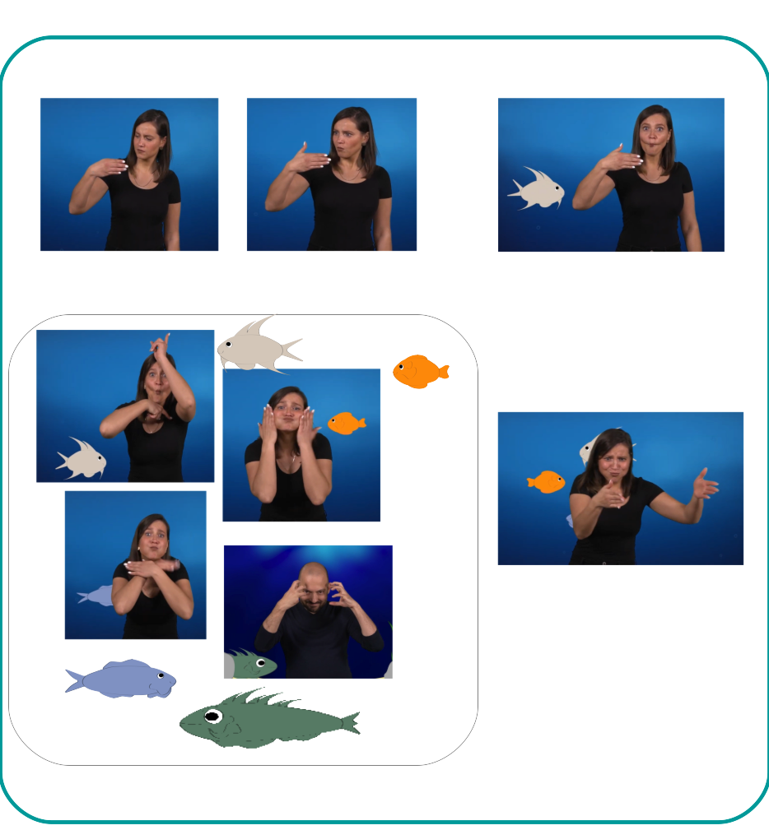

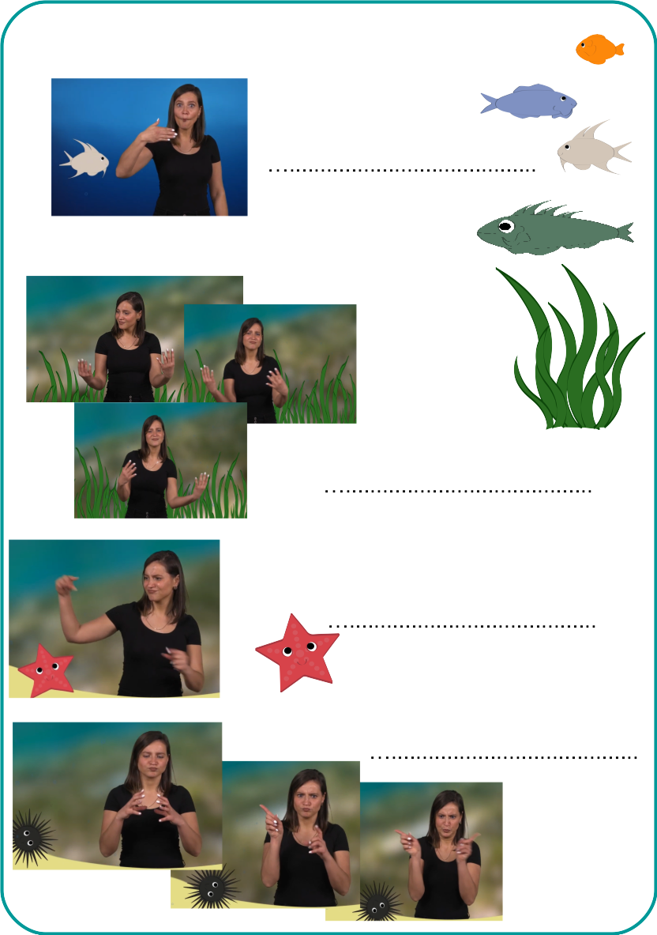
2. Ecris le nom des éléments de la vidéo :

3. Associe chaque poisson avec son nom-signe :

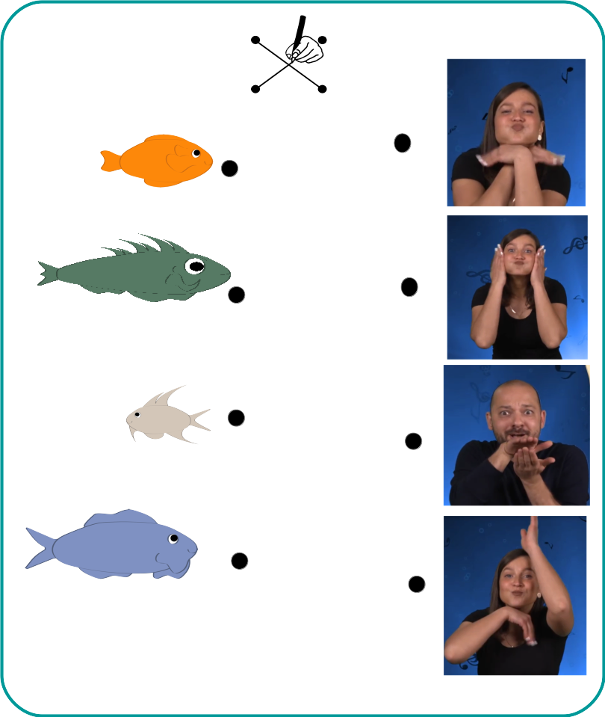

4. Raconte l’histoire à ta façon :

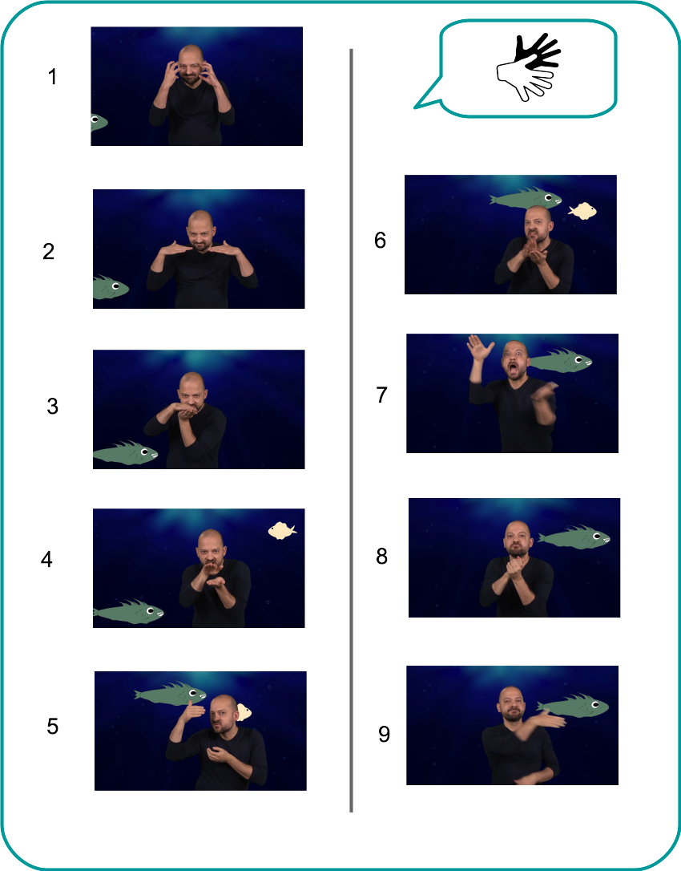

5. Remets les étapes de l’histoire dans l’ordre :

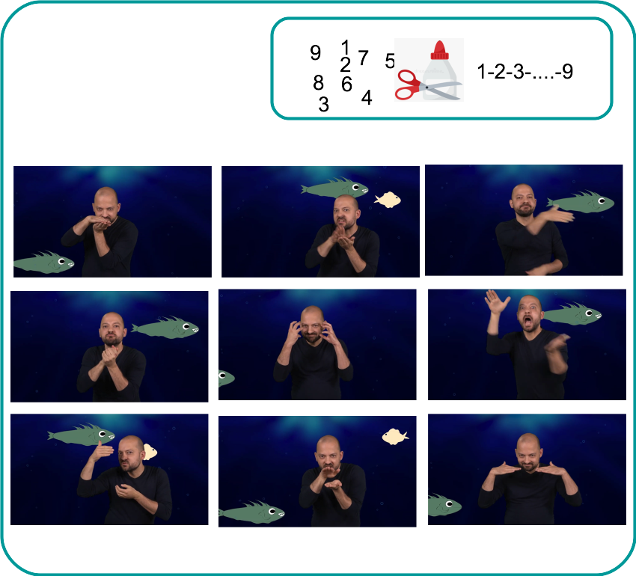

6 - Chante la chanson des poissons !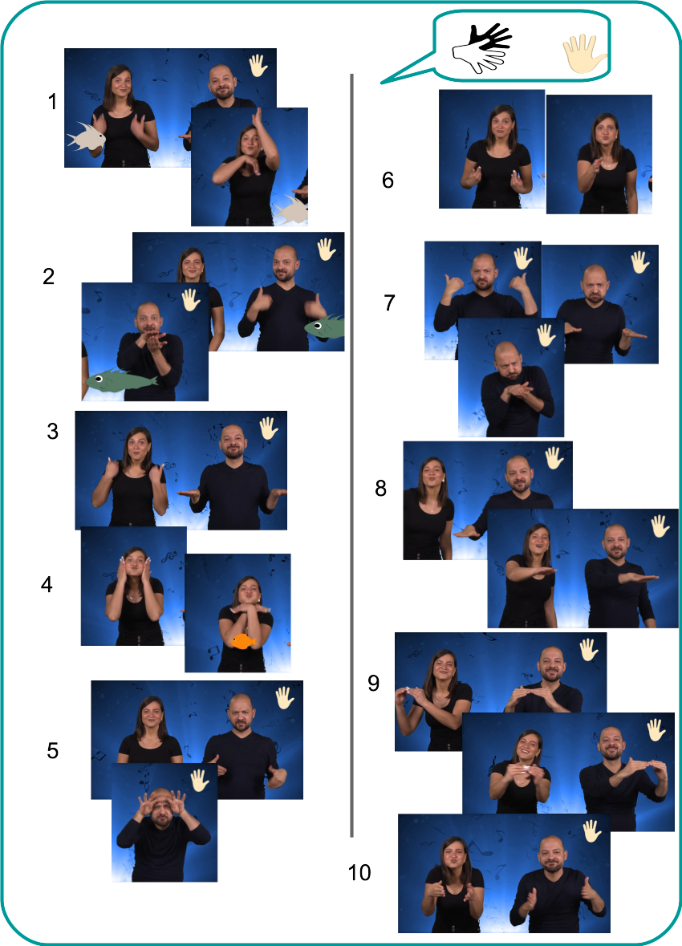

II- Prolongements / liens vers d’autres outils numériques :
- DIY Open Sign : https://www.opensign.eu/en/manual_activities_video/96
- DIY Open SIgn : https://www.opensign.eu/en/manual_activities_video/144

Toi aussi, tu peux créer tes propres supports : vidéos, jeux, fiches…
http://www.opensign.eu/gamescreator

